MelidaSystem
Arquitectura portátil

Fin
Este documento pretende explicar los principios arquitectónicos bajo los cuales se llevará a cabo el desarrollo del sistema MelidaSystem, entre ellos se encuentran los requisitos, decisiones y modelos correspondientes a cada una de las vistas arquitectónicas como son casos de uso.

Objetivos de la arquitectura y la filosofía

- Cumplir con todos los requerimientos descritos en el documento de Visión
- Lograr una arquitectura (FUERTE) que soporte al sistema.

Supuestos y dependencias

Requisitos arquitectónicamente significativos

- Documento de Casos de Uso del Sistema

Las decisiones, las limitaciones y las justificaciones
- Diseñar una arquitectura flexible que permita la incorporación de nuevos módulos en el futuro.
- Diseñar el sistema disminuyendo en lo posible código duro.

Mecanismos arquitectónicos
  - Registrar Venta
En este caso de uso se registrar una nueva venta con datos del cliente y producto que se desea o se realizará una venta con una proforma ya realizada.
  - Generar Proforma
Este caso de uso será el encargado de realizar proformas con datos del cliente y el producto que desea el cliente y muchos casos será parte de la venta cuando sea quiera realizar una compra.

  - Registrar Adquisición
Este caso de uso será el encargado de registrar una adquisición de productos cundo estos sean necesarios contendrá los datos del proveedor a realizar el pedido de productos requeridos para su venta.

  - Registrar hoja de devolución
Este caso de uso será el encargado de registrar una hoja de devolución de productos cundo en el proceso de entrega del proveedor producto en mal estado o defectuoso.

  - Registrar Cliente
Este caso de uso será el encargado de registrar a los clientes nuevos que requieran de la compra de un producto o requieran sacar una proforma.

  - Registrar Producto
Este caso de uso será el encargado de registrar producto nuevos traídos por proveedores con su respetivo proveedor y descripciones de los productos.

Abstracciones clave

Consultar el documento Glosario.

Vistas arquitectónicas
  - Lógico:
La vista lógica se MelidaSystem comprende 5 paquetes principales: Presentación Web, Aplicación Web, Base de Datos, Presentación Android, Aplicación Android, Base de Datos.

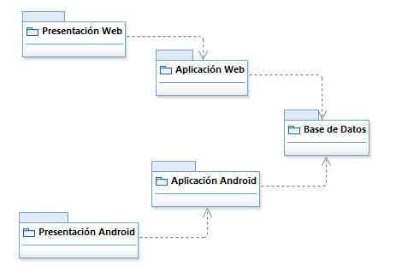

- Presentación Web: Contendrá las interfaces web que se muestran al usuario para su iteración.
- Aplicación Web: Contendrá las interfaces y clases que manejan todo el sistema.
- Base de datos: Contiene los repositorios donde están los métodos a utilizar para generar las clases.
- Presentación Android: Contendrá las interfaces Android que se mostraran al usuario para su iteración.
- Aplicación Android: Contendrá las interfaces y clases que manejan todo el sistema.

  - Funcionamiento:

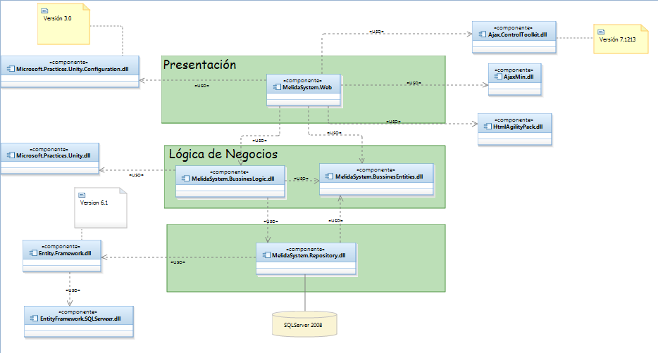

  - Caso de uso:

    - Registrar Venta
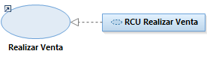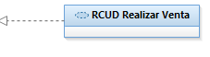

    - Generar Proforma
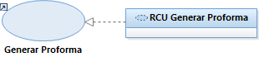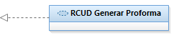

    - Registrar Adquisición
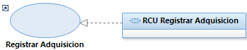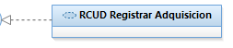

    - Registrar Hoja Devolución

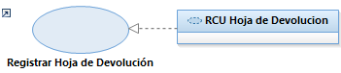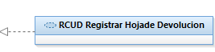

    - Registrar Cliente
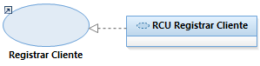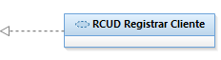

    - Registrar Producto
